
НЕГОСУДАРСТВЕННОЕ ОБРАЗОВАТЕЛЬНОЕ ЧАСТНОЕ УЧРЕЖДЕНИЕ ВЫСШЕГО ОБРАЗОВАНИЯ «МОСКОВСКИЙ ФИНАНСОВО-ПРОМЫШЛЕННЫЙ УНИВЕРСИТЕТ “СИНЕРГИЯ”»

Факультет/Институт |  | Информационные технологии
 |  | (наименование факультета/ Института)
Направление/специальность |  | Информационные системы и программирование
подготовки: |  | (код и наименование направления /специальности подготовки)
Форма обучения: |  | Очная
 |  | (очная, очно-заочная, заочная)

Лабораторная 1
на тему |  | Разработка структуры проекта
по дисциплине |  |  |  | Инструментальные средства разработки программного обеспечения
 |  |  |  | (наименование дисциплины)

Обучающийся |  | Шкуренко Никита Вячеславович
 |  | (ФИО)
Группа |  | ДКИП-202

Преподаватель |  | Сибирев Иван Валерьевич
 |  | (ФИО)

Москва 2026 г.

Цель работы
Получить навыки составления технического задания и разработки desktop-приложений в Visual Studio Community 2022 (C# WPF).

Вариант 1

1. Введение
Настоящее техническое задание распространяется на разработку учебного приложения «Матрица: ввод построчно, вывод по столбцам».

2. Основание для разработки
Основанием является задание к лабораторной работе №001 (Вариант 1) по дисциплине «Инструментальные средства разработки программного обеспечения».

3. Назначение
Программа предназначена для ввода вещественной матрицы и отображения её элементов в транспонированном виде (по столбцам).

4. Требования к программе
- Ввод размерности матрицы (n строк, m столбцов).
- Ввод элементов матрицы (вещественные числа) через пробел.
- Вывод исходной матрицы.
- Вывод матрицы по столбцам.
- Интерфейс на базе WPF с использованием TextBox и Button.
- Обработка ошибок ввода (пустые поля, нечисловые значения).

5. Требования к документации
Отчет должен содержать титульный лист, ТЗ, листинг программы, скриншоты результатов.

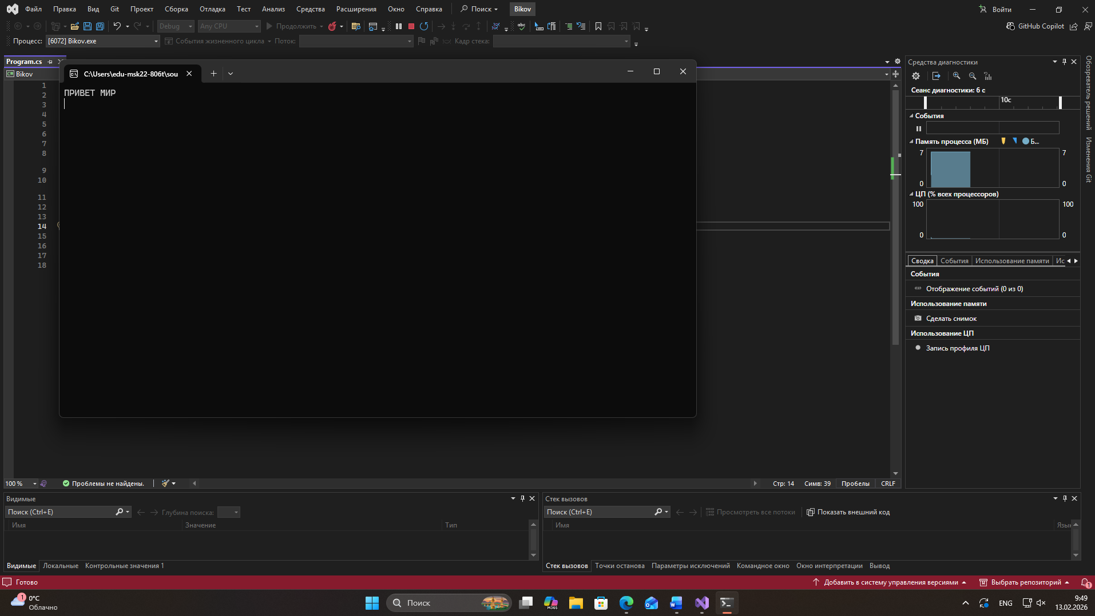

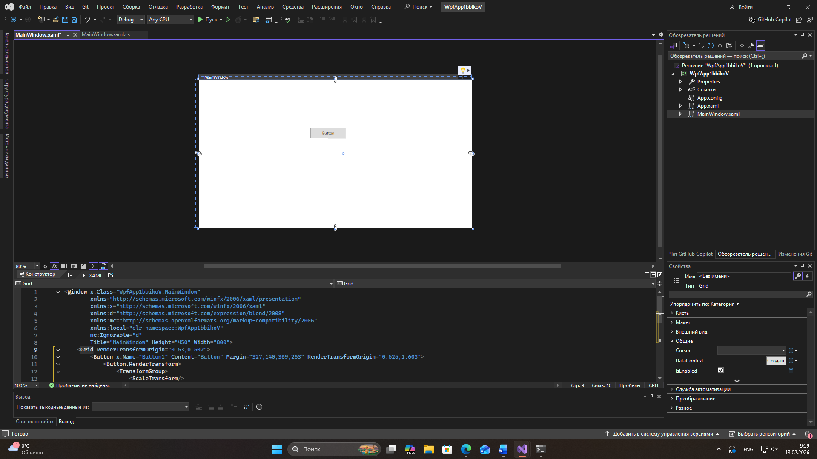
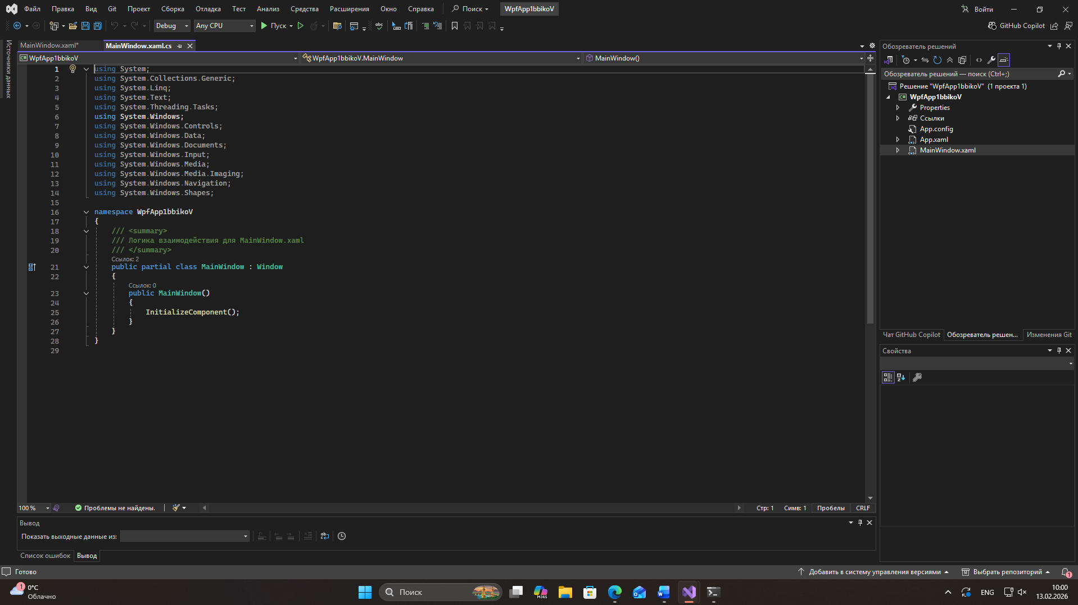

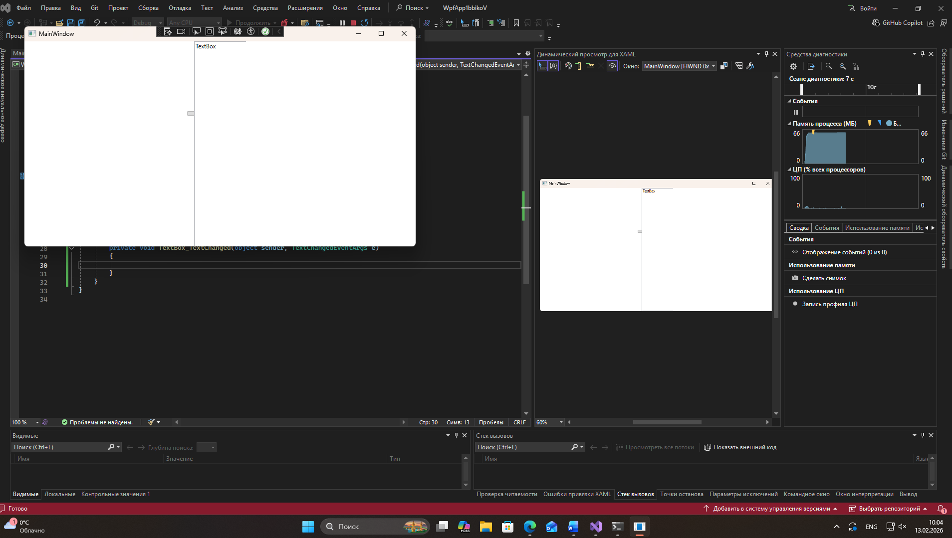

Задание №1
n, m = map(int, input().split())

A = [list(map(float, input().split())) for _ in range(n)]
for j in range(m):
print(*[A[i][j] for i in range(n)])
Ввод:
text
3 4
1 2 3 4
5 6 7 8
9 0 1 2

Вывод:
text
1 5 9
2 6 0
3 7 1
4 8 2

Контрольные вопросы
1. Этапы разработки ПО
Анализ требований → Составление ТЗ → Проектирование → Кодирование → Тестирование → Внедрение → Сопровождение.
2. Назначение ТЗ
ТЗ фиксирует требования заказчика, определяет функционал и критерии приемки, служит основой для планирования и оценки сроков.
3. Разработчики ТЗ:
Системный аналитик, бизнес-аналитик, менеджер проекта при участии заказчика.
4. Пункты ТЗ:
Введение, основание разработки, назначение, требования к функционалу, требования к интерфейсу, требования к документации, порядок контроля.

